**Förklaring av resultat från beräkning av älgtätheter**

Umeå, 2022-03-28

Kjell Leonardsson

Vilt, fisk och miljö

SLU, Umeå

För varje ÄFO skapas två excelfiler från beräkningarna, en med resultat och underlagsinformation och en med en figur som visar tidsutvecklingen av älgtäthet vid jaktstart och efter jakt, samt älgobs (obearbetad respektive treårs glidande medelvärde) och avskjutning (per 1000 ha).

Underlagsdata

Data som använts vid beräkningarna har utgjorts av årliga sammanställningar per registrerat jaktområde avseende antal fällda av respektive kategori av älg (från Älgdata, Lst) samt älgobs (utan OID) från de enskilda observationsdagarna (från Viltdata, Jägareförbundet). Vid beräkning av älgtätheter på ÄFO-nivå beräknas arealviktade medelvärden av älgobs snarare än att bara summera ihop observationerna och dividera med summan av mantimmarna. Anledningen till att arealviktade medelvärden är att föredra är för att undvika risken att områden med lägre eller högre observationer per mantimme ska få mer genomslagskraft på grund av att de har fler mantimmar per hektar jämfört med andra områden. Den traditionella metoden att beräkna älgobs för områden som omfattar fler än ett jaktområde riskerar att ge ett systematiskt fel (bias) i det framräknade älgobsvärdet, vilket undviks om man beräknar ett arealviktat medelvärde.

Eftersom analysen kräver tillgång på älgobsdata, vars osäkerhet beräknas med hjälp av observationer från de enskilda observationsdagarna, så kan beräkningarna endast göras för jaktområden som rapporterat älgobs. Det innebär att beräkningen av älgtäthet i ett ÄFO baseras på de arealer för vilka älgobs rapporterats. Av den anledningen redovisas inget resultatblad med antal älgar eftersom det antalet inte skulle gälla hela ÄFOt. Uppräkningen till antal älgar får göras av förvaltningen genom att multiplicera de beräknade tätheterna med de arealer som ska gälla för respektive ÄFO och år.

Konfidensintervall

Det finns flera flikar med resultat och i flera av flikarna anges osäkerhetsmått kring de skattade värdena. Osäkerhetsmåttet anges med p. eller perc. vilket avser percentiler och 2,5p-97,5p motsvarar ett 95 % konfidensintervall. Konfidensintervallen visas grafiskt i figuren som finns i den separata excelfilen. I de fall konfidensintervallen är mycket stora så är det ett tecken på att underlagsdata också har stor osäkerhet. Ett stort konfidensintervall innebär dock inte att typvärdet är oanvändbart. Eftersom förvaltningen måste ta ställning till vilken täthet man ska basera sina förslag och beslut om avskjut-ning på så är typvärdet det som borde användas eftersom det är mest sannolikt – hur osäkert det än är.

Beskrivning av analysen

En enskild analys av älgtätheten i ett område genererar en mycket stor mängd tidsserier med beräknade älgtätheter och för varje sådan tidsserie beräknas ett ”sannolikhetsvärde” (Likelihood). Under analysens gång slumpas årliga värden för övrig dödlighet (utöver jakt och trafik) och ett värde för andel tjurkalvar (samt en skalfaktor för uppräkning av älgobs till älgtäthet) som gäller för hela tidsserien och med hjälp av en populationsmodell beräknas älgtätheten för varje enskilt år i tidsserien. Varje tidsserie med beräknade älgtätheter jämförs med motsvarande tidsserie för älgobs (endast tjurar, kor/kvigor och kalvar, ej OID) som multiplicerats med skalfaktorn varvid ett likelihood-värde beräknas som ett mått på hur samstämmiga de två tidsserierna är. Under analysens gång slumpas nya värden med mycket små steg för dödlighet, andel tjurkalvar och skalfaktorn. Analysen är så utformad att den uppehåller sig en större del av tiden i områden med beräknade älgtätheter som ger bra överensstämmelse mellan de beräknade älgtätheterna och den uppskalade älgobskurvan. När man sedan sammanställer alla beräknade älgtätheter för ett enskilt år får man en frekvensfördelning som ofta ser ut som i exemplet nedan (figur 1). Om man istället för den beskrivna analysen skulle nöja sig med en enstaka manuell beräkning (eller bedömning) av älgtätheten så har man väldigt liten (ingen) möjlighet att avgöra var i fördelningen resultatet skulle hamna.

Typvärde kontra medelvärde

Frekvensfördelningarna med älgtätheter uppvisar en väldigt tydlig topp i fördelningen i nästan alla analyser. Formen på fördelningen liknar i de flesta fall en normalfördelning, men kan även vara skev med en längre svans till höger eller till vänster. I samtliga fall återfinns det mest sannolika värde i den del av fördelningen där toppen finns. Det x-värde (här älgtäthet) där toppen på fördelningen finns benämns typvärde. När fördelningen är helt symmetrisk som i fallet med en normalfördelning så är typvärdet och medelvärdet identiska. När fördelningen däremot är skev kommer medelvärdet att avvika från typvärdet år det håll den längsta svansen finns. Om man måste välja ett enskilt värde som ett mått på älgtätheten så väljer man typvärdet eftersom det är mest sannolikt att det värdet ligger närmast den sanna tätheten, jämfört med om man skulle välja ett annat värde än typvärdet.

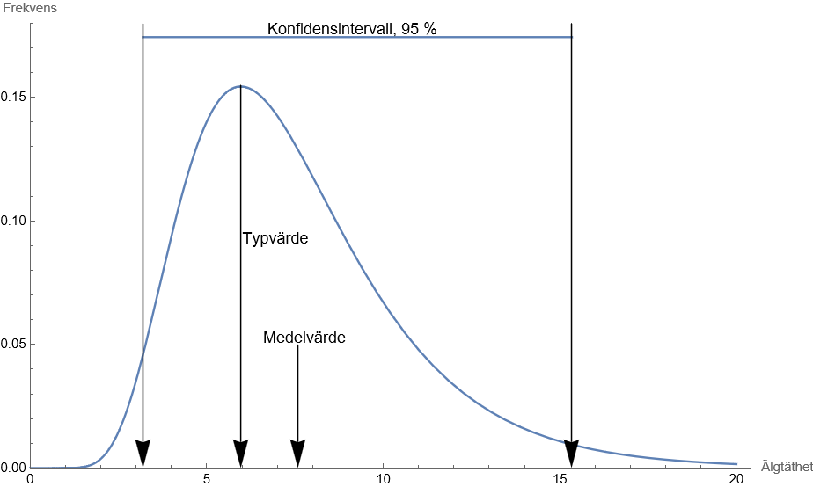

Figur 1. Hypotetisk frekvensfördelning av beräknade älgtätheter för ett enskilt år baserat på en stor mängd slumpade värden för dödlighet, andel tjurkalvar och skalfaktor för uppräkning av älgobs till älgtäthet. Typvärdet är det mest sannolika i fördelningen och väljs därför som den täthet som presenteras i resultaten. Resultaten ges också med osäkerhetsintervall t ex 95 % konfidensintervall som omfattar 95 % av de beräknade resultaten där 2,5 % har uteslutits i båda ändarna av fördelningen.

Typvärdet skulle också kunna vara att föredra vad gäller mortalitetsskattningarna, men frekvensfördelningarna för dessa skattningar har inte alls samma markanta topp i fördelningen utan den fördelningen är mycket flackare. Det innebär att flera olika dödligheter kan resultera i ungefär samma täthet. Av den anledningen ger medelvärdet av mortalitetsresultaten en mer rättvisande bild av vilken dödlighet populationen sannolikt har utsatts för under varje enskilt år.

Övrig dödlighet – utöver jakt och trafikdödade

Analysen ger en oberoende skattning av övrig dödlighet för varje enskilt år i tidsserien. Information om förekomst av varg och björn vägs inte in i analysen, men resultat från schablonvärden för vargpredation presenteras i en separat kolumn som jämförelse. Predationen på kalvarna från födsel till jaktstart är inte inräknad eftersom den kalvförlusten inte ingår i modellen. I populationsmodellen föds kalvarna vid jaktstart och det antal kalvar per ko som observeras under observationsdagarna används därför i modellen. Denna förenkling av den biologiska verkligheten gör att man slipper skatta hur många kalvar som faktiskt föds på försommaren och då behövs inte heller någon skattning av dödligheten under sommaren. Förenklingen påverkar inte tillförlitligheten i populationsmodellen, snarare tvärt om. Det bör dock påpekas att dödlighet (utöver jakt och trafik) för vuxna och fjolingar under sommarperioden hanteras av modellen.

Notera att eventuell in- och utvandring från området kommer att hamna i kategorin övrig dödlighet. Det kan därför vara vanskligt att ”hårdtolka” dödlighetsskattningarna som enbart dödlighet. I situationer där antalet observerade kalvar per ko inte stämmer med det verkliga antalet kommer det att bli ett tillskott eller bortfall av individer som modellen inte ”känner till”. Men i det läget kommer modellen att känna av att antalet individer behöver justeras till kommande år och i ett sådant läge har modellen bara dödlighetsparametern att göra justeringen med. I praktiken innebär det att om antal kalvar per ko är högre i älgobs än i verkligheten så hanterar modellen älgobs-värdet som korrekt, men överskottskalvarna finns inte som vuxna efterföljande år eftersom de aldrig funnits. Modellen löser den diskrepansen genom att addera överskottskalvarna till dödlighetstermen. I det fallet innebär en högre dödlighet inte att det blir fler älgar i området som dör utan snarare att modellen ”dödar” det felaktiga kalvöverskottet från älgobs. Det relativa felet i antal kalvar per ko från älgobs torde inte uppgå till mer än några få procent och bidraget till en felaktig skattning av dödligheten borde därför inte var liten – men inte obefintlig.

Den övriga dödligheten torde främst vara av intresse i områden med vargrevir eftersom dödlighet utöver jakt och trafik kan vara betydande i sådana områden. Som framgår ovan är kan den ”övriga dödligheten” utgöras av annat än faktisk dödlighet. Men i vargrevir där predationen på älg är omfattande borde det återspeglas i storleken på den övriga dödligheten. Notera dock att vid beräkningen av förväntad vargpredation har en revirstorlek på ca 96 000 ha använts och maximalt antal revir inom ett äfo blir då arealen dividerat med revirstorleken. Därutöver multipliceras antalet revir med andelen av arealen för vilken älgobs rapporternas, med antagandet att vargarna också tar älg i områden utan älgobs. Schablonvärdet på antal älgar per revir är ca 120 älgar per år och majoriteten av bytena utgörs av kalvar. Eftersom predationen på kalvar under sommaren inte påverkar modellberäkningarna har en grov uppskattning gjorts att vargarna tar ca 40 kalvar från det att kalvarna föds till älgjaktens start. Den siffran kan vara något högre i områden där älgjakten börjar i oktober. Den schablon som används i beräkningsmodellen för att skriva ut förväntad predation blir då ca 80 älgar per revir. Eftersom värdena i kolumnen med den förväntade predationen inte ingår i älgberäkningarna kan man ersätta den förväntade predationen med egna siffror om man har bättre skattningar/bedömningar. Detta kan vara aktuellt om t ex vargarna förväntas ta en mindre andel älg på grund av att det finns alternativa byten såsom andra klövviltsarter.

Validering av modellen

Beräkningsmodellen har validerats mot data från flyginventeringar (n=42) med god överensstämmelse. Vid jämförelse mellan beräknade tätheter med nuvarande metod och resultat från spillningsinventeringar i Jönköpings län var medelavvikelsen +0,7 % (n=64, 8 områden x 8 år) när metoden med 17 spillningshögar per älg och dygn tillämpades och +9,9 % när 19 spillningshögar användes vid omvandling av spillningshögar till älgtäthet. Slutsatsen från den jämförelsen blir att det inte blir någon påtaglig bias med beräkningsmetoden jämfört med resultaten från spillningsinventeringen då 17 högar per älg och dygn används.

Sista årets skattning är den osäkraste

Eftersom populationsmodellen försöker återskapa trenden i tre-års lidande medelvärden från älgobsen så kommer nödvändigtvis det sista årets skattning att bli den osäkraste. Anledningen är att det inte går att bilda ett traditionellt tre-års glidande medelvärde för sista året eftersom det saknas data för nästkommande år. Att använda det sista älgobs-värdet utan medelvärdesbildning introducerar onödigt stor osäkerhet. En metod som reducerar osäkerheten med ca 50 % är att bilda ett medelvärde mellan sista och näst sista årets resultat, men att man inkluderar sista årets resultat två gånger. Motiveringen till detta förfarande är att sista årets resultat med stor sannolikhet ligger närmare det ”sanna” värdet för sista året än vad föregående års resultat gör, speciellt om det finns en underliggande trend.

På grund av denna problematik kommer täthetsskattningen för det sista året i tidsserien att bli mera korrekt i samband med nästa års beräkning.

Beräkningen av täthet inför kommande jaktstart är ännu osäkrare

Beräkningen av älgtätheten till nästa jaktstart är behäftad med samma osäkerhet som det sista årets skattning. Därtill kommer ytterligare två osäkerheter, dödligheten fram till den kommande jaktstarten och antal kalvar per ko. I modellen används samma dödlighet som skattades för det senaste året och även antal kalvar per ko antas bli detsamma som det senaste året.

Eftersom det inte finns någon information att gå efter var i konfidensintervallet populationen befinner sig i det sista året i tidsserien behöver beräkningen av täthet till den kommande jaktstarten utgå från såväl den lägsta som högsta punkten i konfidensintervallet för det sista året. Av den anledningen blir konfidensintervallet för förväntad älgtäthet till den kommande jaktstarten större än övriga konfidensintervall.